111年度職能復健機構專業人員職前專業訓練課程簡章
- 課程目的:
依《勞工職業災害保險及保護法》第66條，以及《職業災害勞工職能復健專業機構認可管理及補助辦法》第3條至第5條相關規範，經認可之職能復健專業機構應聘有職能治療師或物理治療師、臨床心理師或諮商心理師。上述專業人員需具6個月以上職業災害勞工職能復健或職業重建相關工作經驗者，或完成經中央主管機關認可之職業災害勞工工作能力評估及強化服務職前專業訓練，並取得結訓證明者始提供相關服務。故規劃此職前專業訓練課程，包含「職業災害勞工工作能力評估及強化服務職前專業訓練」30小時及「職業災害勞工職能復健心理強化服務職前專業訓練」12小時，以培訓職能復健機構專業人員。111年度計辦理2梯次，每梯次於台北、台中、高雄以直播視訊方式同步辦理。
- 主辦單位:勞動部
- 協辦單位:財團法人職業災害預防及重建中心
- 報名資格:職能治療師、物理治療師、臨床心理師、諮商心理師
- 名額限制:
平日班 北區、中區、南區各50人，共150人。
(職能治療師、物理治療師共30人，臨床心理師、諮商心理師共20人)
假日班 北區、中區、南區各50人，共150人。
(職能治療師、物理治療師共30人，臨床心理師、諮商心理師共20人)
注意事項：同一服務單位以錄取2名職能治療師或物理治療師，以及1名臨床/諮商心理師為原則。
- 教育訓練時間:
平日班
職能治療師、物理治療師
111年06月29日(三) ~ 07月01日(五) 、07月07日(四) ~ 07月08日(五)
臨床心理師、諮商心理師
111年06月29日(三)、07月06日(三)
假日班
職能治療師、物理治療師
111年6月26日(日)、7月3日(日)、7月10日(日)、7月17日(日)、7月24日(日)
臨床心理師、諮商心理師
111年6月26日(日)、7月16日(六)

- 教育訓練地點:
平日班
北區–台北市中正區公園路15-2號1樓會議室 (台大景福館)
中區–台中市北屯區文心路四段936號3樓302、306會議室(文心會議室)
南區–高雄市新興區民權一路251號20樓20A、21樓2121教室 (道騰國際商務中心)
假日班
北區–台北市中正區忠孝西路一段72號8樓之14 –801教室(華山開心教室-新館)
中區–台中市中區民族路23號3樓 A教室、B教室(台中TOP SPACE)
南區–高雄市左營區明誠二路491號9樓之5 (WORK HUB明誠館)
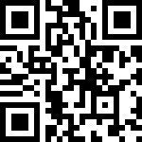
報名QR code
- 教育訓練費用:免費
- 報名方式:使用BeClass線上報名表，網址: https://www.beclass.com/rid=2648a726294248dd7faf
- 報名日期:即日起至至活動前3日止或額滿截止，執行單位原則上會於活動開始前3日以 E-mail 通知。
- 基於資源有限，若報名人數超出預期人數，執行單位將依規定篩選報名人員，錄取者將以E-mail通知。
- 聯絡資訊:北區-管理師陳威寧 (02)8522-9366分機807
中區、南區-管理師王笠軒(07)2351969、(07)2351978
※醫事人員教育積分(職能治療師、物理治療師、臨床心理師、諮商心理師)申請中。
- 除職能治療師與物理治療師之課程【職災重建服務需求評估、結果分析與報告撰擬】及課程【工作模擬與工作試做理論與方法】需繳交報告外，其餘課程辦理結束後立即安排考試，學員考試成績以70分方為及格，方能取得該課程完訓時數。
- 學員如因個人因素須請假者，可至另一班補課。惟須在教室可容納的前提下，且經本單位確認同意後方能補課。

- 課程時間表:
- 平日班─職能治療師、物理治療師
北區–台北市中正區公園路15-2號(台大景福館)
中區–台中市北屯區文心路四段936號(文心會議室)
南區–高雄市新興區民權一路251號(道騰國際商務中心)

日期 | 時間 | 課程名稱 | 講師 | 上課教室
6/29  (三) | 09:00-12:10 | 職災勞工權益相關法規 | 職安署長官 | 北區  1樓會議室  中區  3樓306會議室  南區  21樓2121教室
 | 12:10-13:00 | 午餐及休息
 | 13:00-16:10 | 職災勞工重建與重返職場服務概論(含資源介紹與應用) | 張彧
6/30  (四) | 09:00-12:10 | 職災重建服務需求評估、結果分析與報告撰擬 | 張瑞昆 | 北區  1樓會議室  中區  3樓306會議室  南區  20樓20A教室
 | 12:10-13:00 | 午餐及休息
 | 13:00-16:10 | 職務再設計與輔助設施服務理論、法規與策略 | 王智仁
7/1  (五) | 09:00-12:10 | 工作模擬與工作試做理論與方法(上) | 張哲豪 | 北區  1樓會議室  中區  3樓306會議室  南區  20樓20A教室
 | 12:10-13:00 | 午餐及休息
 | 13:00-16:10 | 工作模擬與工作試做理論與方法(下) | 張哲豪
7/7  (四) | 09:00-12:10 | 功能性能力評估與復工計畫撰擬(上) | 張彧 | 北區  1樓會議室  中區  3樓302會議室  南區  20樓20A教室
 | 12:10-13:00 | 午餐及休息
 | 13:00-16:10 | 功能性能力評估與復工計畫撰擬(下) | 張彧
7/8  (五) | 09:00-12:10 | 專業服務人員的溝通技巧 | 吳慧菁 | 北區  1樓會議室  中區  3樓302會議室  南區  20樓20A教室
 | 12:10-13:00 | 午餐及休息
 | 13:00-16:10 | 職災勞工的生理、心理與社會特質與重建特性 | 吳政龍

- 假日班─職能治療師、物理治療師
北區–台北市中正區忠孝西路一段72號8樓之14 (華山開心教室-新館)
中區–台中市中區民族路23號3樓(台中TOP SPACE)
南區–高雄市左營區明誠二路491號9樓之5 (WORK HUB明誠館)

日期 | 時間 | 課程名稱 | 講師 | 上課教室
6/26  (日) | 09:00-12:10 | 職災勞工權益相關法規 | 職安署長官 | 北區 801教室  中區 A教室  南區 WORK HUB 明誠館
 | 12:10-13:00 | 午餐及休息
 | 13:00-16:10 | 職災勞工重建與重返職場服務概論(含資源介紹與應用) | 張彧
7/3  (日) | 09:00-12:10 | 職災重建服務需求評估、結果分析與報告撰擬 | 張瑞昆 | 北區 801教室  中區 B教室  南區 WORK HUB明誠館
 | 12:10-13:00 | 午餐及休息
 | 13:00-16:10 | 職災勞工的生理、心理與社會特質與重建特性 | 吳政龍
7/10  (日) | 09:00-12:10 | 工作模擬與工作試做理論與方法(上) | 康鈞雅 | 北區 801教室  中區 B教室  南區 WORK HUB 明誠館
 | 12:10-13:00 | 午餐及休息
 | 13:00-16:10 | 工作模擬與工作試做理論與方法(下) | 康鈞雅
7/17  (日) | 09:00-12:10 | 功能性能力評估與復工計畫撰擬(上) | 張彧 | 北區 801教室  中區 B教室  南區 WORK HUB明誠館
 | 12:10-13:00 | 午餐及休息
 | 13:00-16:10 | 功能性能力評估與復工計畫撰擬(下) | 張彧
7/24  (日) | 09:00-12:10 | 職務再設計與輔助設施服務理論、法規與策略 | 王智仁 | 北區 801教室  中區 B教室  南區 WORK HUB明誠館
 | 12:10-13:00 | 午餐及休息
 | 13:00-16:10 | 專業服務人員的溝通技巧 | 吳慧菁

- 平日班─臨床心理師、諮商心理師
北區–台北市中正區公園路15-2號(台大景福館)
中區–台中市北屯區文心路四段936號(文心會議室)
南區–高雄市新興區民權一路251號(道騰國際商務中心)

日期 | 時間 | 課程名稱 | 講師 | 教室
6/29  (三) | 09:00-12:10 | 職災勞工權益相關法規 | 職安署長官 | 北區  1樓會議室  中區  3樓306會議室  南區  21樓2121教室
 | 12:10-13:00 | 午餐及休息
 | 13:00-16:10 | 職災勞工重建與重返職場服務概論(含資源介紹與應用) | 張彧
7/6  (三) | 09:00-12:10 | 災後勞工心理工作能力強化：理論與實務基礎 | 何曉婷 | 北區  1樓會議室  中區  3樓306會議室  南區  20樓20A教室
 | 12:10-13:00 | 午餐及休息
 | 13:00-16:10 | 專業服務人員的溝通技巧 | 何曉婷

- 假日班─臨床心理師、諮商心理師
北區–台北市中正區忠孝西路一段72號8樓之14 (華山開心教室-新館)
中區–台中市中區民族路23號3樓(台中TOP SPACE)
南區–高雄市左營區明誠二路491號9樓之5 (WORK HUB明誠館)

日期 | 時間 | 課程名稱 | 講師 | 上課教室
6/26  (日) | 09:00-12:10 | 職災勞工權益相關法規 | 職安署長官 | 北區 801教室  中區 A教室  南區 WORK HUB明誠館
 | 12:10-13:00 | 午餐及休息
 | 13:00-16:10 | 職災勞工重建與重返職場服務概論(含資源介紹與應用) | 張彧
7/16  (六) | 09:00-12:10 | 災後勞工心理工作能力強化：理論與實務基礎 | 何曉婷 | 北區  801教室  中區B教室  南區WORK HUB明誠館
 | 12:10-13:00 | 午餐及休息
 | 13:00-16:10 | 專業服務人員的溝通技巧 | 何曉婷

- 講師簡介:
講師姓名 | 專業背景
張彧 | 職業災害預防及重建中心 重建處 處長  國立臺灣大學職能治療學系 兼任副教授
吳政龍 | 國立成功大學醫學院職業及環境醫學科 主任  國立成功大學附設醫院職業及環境醫學部 主任
張瑞昆 | 高雄長庚紀念醫院復健科職能治療 組長  高雄醫學大學職能治療學系 兼任教師
張哲豪 | 國立成功大學職能治療學系 副教授兼主任  國立成功大學職災勞工工作強化中心 主持人
康鈞雅 | 國立成功大學醫學院附設醫院工作強化中心 職能治療師
吳慧菁 | 國立臺灣大學社會工作學系 教授兼系主任
王智仁 | 國立陽明大學ICF暨輔助科技研究中心 組長
何曉婷 | 國立成功大學工作強化中心 臨床心理師
- 注意事項:
  - 課程全程免費，恕不提供停車位。
  - 如遇不可抗力之特殊狀況，致使課程異動，將以電子郵件方式通知。
  - 報名後如無法參加課程者，請於開課前3日來電取消，俾利通知其他候補者參加，以保障其他學員參與本教育訓練之權益。
  - 報名參加者應於報到時簽到，活動結束後簽退，事後不得以任何理由申請補簽。未簽到、遲到或早退15分鐘以上者，不得予以採認教育訓練時數(學分)。
  - 參與者在完整參與課程，並通過課後成效考核(紙本測驗及報告撰寫)，本單位會將通過名單造冊送至職安署核定後，再予以發放完訓證明證書，寄送予合格學員。
  - 課程參加者須完成所有課程，職能治療師/物理治療師共計30小時，臨床/諮商心理師共計12小時。且學習成績須達70分以上，經主辦單位審核通過後始核發結訓證書。未能符合前述要求，則由主辦單位提供修課時數證明。
  - 為響應環保，研習場地不提供免洗餐具，請自備環保餐具及水杯使用。
  - 為配合疾管署公告之「因應COVID-19防疫管理指引」，本課程將實施相關防疫措施如下：
    - 依照衛生福利部疾病管制署發布「COVID-19(武漢肺炎)」因應指引：公眾集會，由於新型冠狀病毒肺炎(武漢肺炎)之疫情，為避免受訓學員於密閉訓練場所，因飛沫或接觸感染增加傳染風險，有慢性肺病(含氣喘)、心血管疾病、腎臟、肝臟、神經、血液或代謝疾病者(含糖尿病)、血紅素病變、免疫不全需長期治療者、孕婦等，於國內嚴重特殊傳染性肺炎疫情流行期間，建議避免參加集會活動以確保自身健康。
    - 行前提醒全體參加人員實行自主健康監測，若有發燒、咳嗽、呼吸道感染症狀，建議至醫療院所就醫及在家休息。
    - 敬請配合佩戴口罩，若未配戴則無法進入，報到時依序量體溫確認無發燒後(如有發燒、呼吸道症狀或身體不適者，執行單位有權拒絕入場參加活動)，再以酒精消毒雙手後進入教室，並請各位學員注意自身之健康狀況，進出教室與用餐前後確實清潔雙手。

十五、交通資訊:
平日班-北區：台北市中正區公園路15-2號(台大景福館)
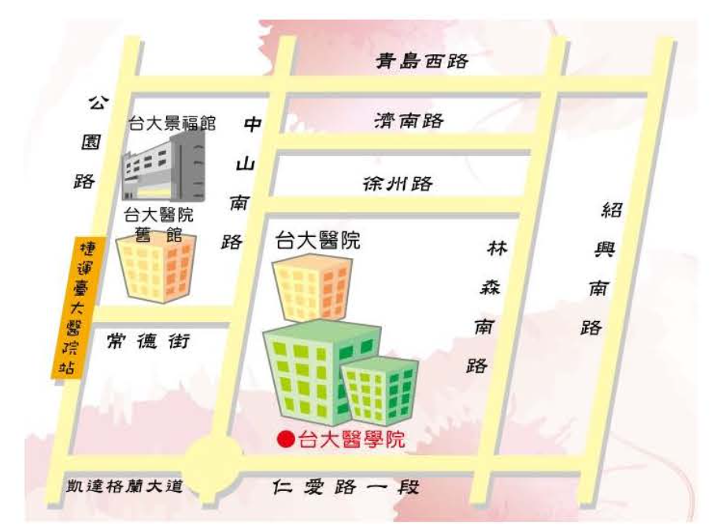
- 捷運：台大醫院站3號出口、捷運台北車站M8出口
- 公車：
  - 捷運台大醫院站(公園路往北---台北車站)：0東、2、5、18、20、37、222、236、249、251、263、295、604、 621、648、651、1601、信義幹線、信義新幹線
捷運台大醫院站(公園路往南---總統府)：0東、5、20、236、241、243、245、251、263、513、621、640、644、 651、656、657、670、706、835、信義幹線、信義新幹線
  - 博物館站(襄陽路往東---重慶南路)：20、222、263、621、651
博物館站(襄陽路往西---公園路)：20、222、241、243、513、640、656、657、670、706、信義新幹線
博物館站(館前路)：0東、18、236、249、251、605
  - 台北車站(青島西路)：2、5、37、222、295、604、648、1601、藍1、信義幹線
台北車站(忠孝西路往西---中華路)：14、15、22、39、49、202、202區、205、212、212副、218、220、221、232、232副、246、247、 253、257、260、262、265、274、276、299、307、310、527、539、604、605、652、659、藍1、忠孝幹線
台北車站(忠孝西路往東---頂好商圈)：
【添好運】：202、202區、205、212、212區、232、232副、247、257、276、287、299、605、忠孝幹線
【新光三越】 ：0東、246、262、307、602、605 快速、671、藍 1
平日班-中區：台中市北屯區文心路四段936號3樓(文心會議室)
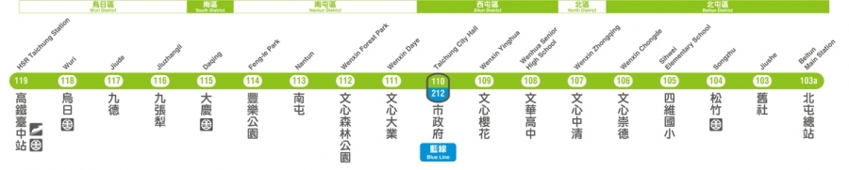
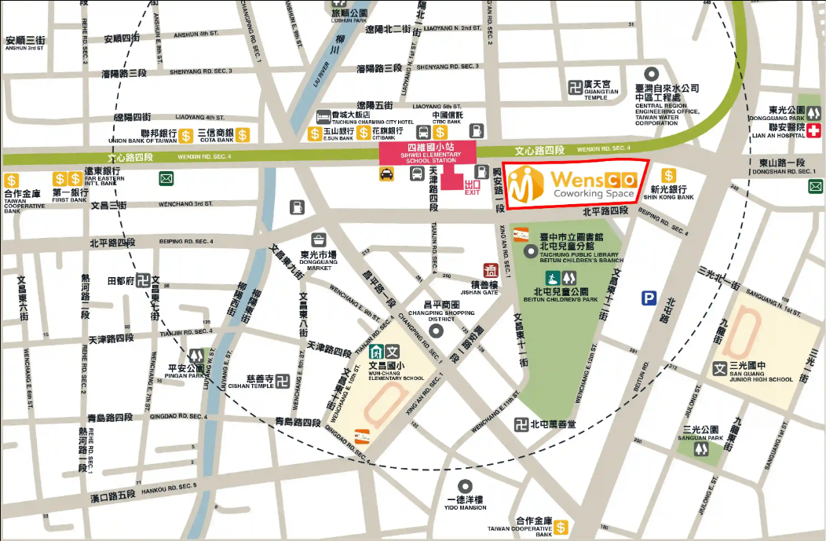
- 高鐵：從高鐵台中站下車，轉乘台中捷運綠線05(G5)四維國小站。下站後步行約120公尺，兩分鐘即可到達WensCo共同工作空間。
- 火車：在台鐵松竹站下車，轉乘台中捷運綠線05(G5)四維國小站。下站後步行約120公尺，兩分鐘即可到達WensCo共同工作空間。
- 捷運：台中捷運綠線05(G5)四維國小站。下站後步行約120公尺，兩分鐘即可到達WensCo共同工作空間。
- 公車：
- 台中客運8號、統聯客運53號、四方電巴68號、統聯客運77號至『文心興安路口站』下車，下車處即文心天下大樓(遠傳電信、台灣大哥大中間)，搭乘電梯至2樓右轉即到。
- 台灣ibus800至『捷運四維國小站』下車往東步行2分鐘即可到達文心天下大樓(遠傳電信、台灣大哥大中間)，搭乘電梯至2樓右轉即到。
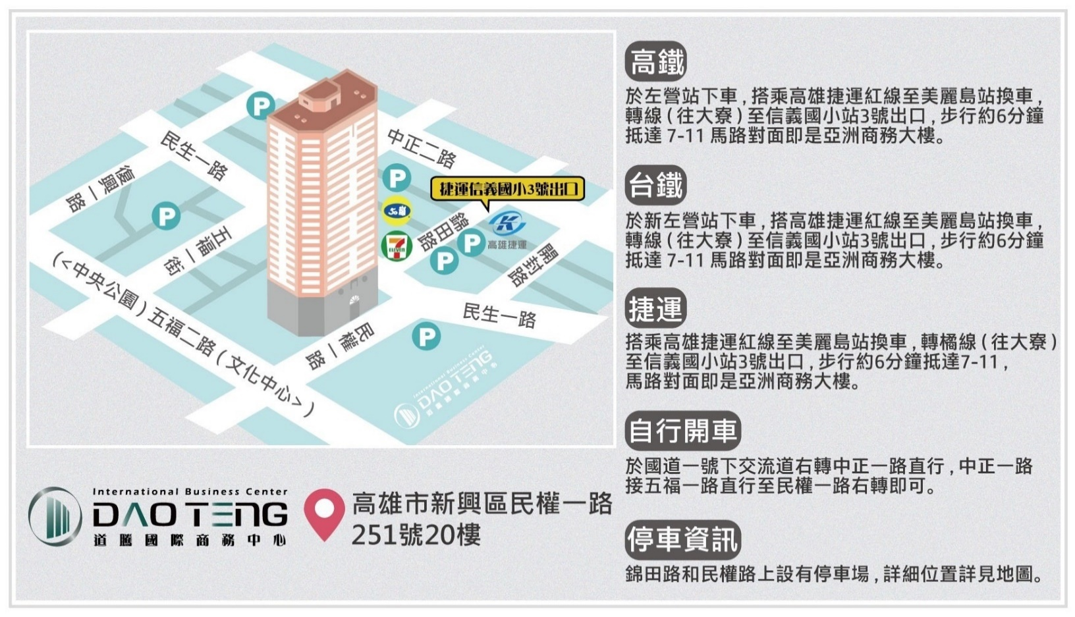
平日班-南區：高雄市新興區民權一路251號21樓、20樓(道騰國際商務中心)

假日班-北區：台北市中正區忠孝西路一段72號8樓之14 (位於忠孝西路與懷寧街交叉口) (華山開心教室)
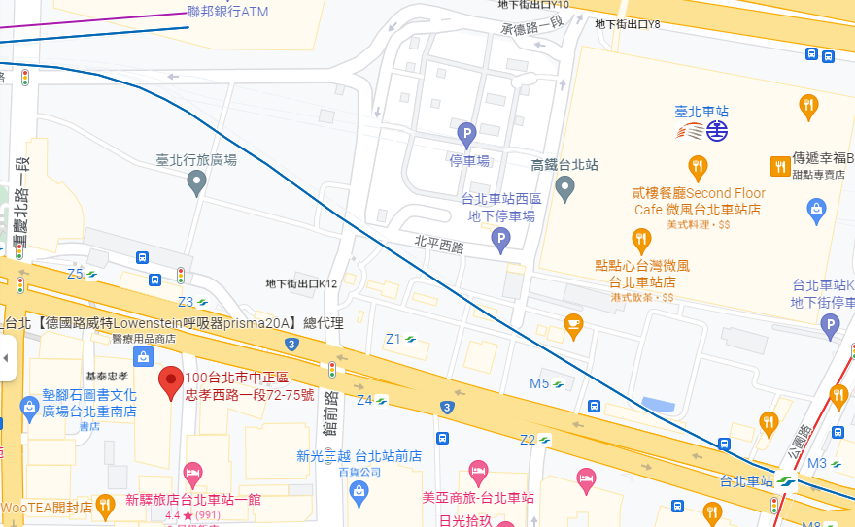
- 高鐵：在高鐵台北站下車，從站前地下街Z8或Z6出口
- 台鐵：在台北火車站下車，從站前地下街Z8或Z6出口
- 捷運：搭乘板南線、淡水信義線至台北車站，從站前地下街Z8或Z6出口
- 公車：
- 台北車站(忠孝)站：靠近懷寧街，18、22、265、265(區間車)、和平幹線
- 台北車站(忠孝)站:近捷運M6、M8出口，往市政府方向，49、202(含區)、218(含直)、220(含直)、221、212(含直、夜)、232、247、246、253、260、276、307、310、604、605(含副、新台五)、內湖幹線
- 台北車站(忠孝)站：近捷運M4、M5出口，往三重、新莊方向，須過馬路、22、49、202(含區)、218(含直)、220(含直)、221、212(含直、夜)、232、247、246、253、260、276、307、310、604、605(含副、新台五)、內湖幹線、和平幹線

假日班-中區：台中市中區民族路23號3樓 (台中TOP SPACE)
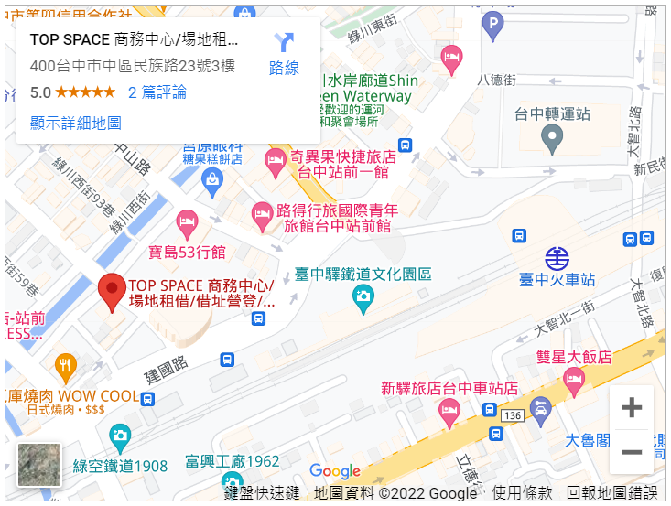
- 高鐵：從高鐵台中站下車，轉乘台鐵至台中火車站。下站後步行約500公尺，6分鐘即可到達TOP SPACE商務中心。
- 火車：在台中火車站下車。下站後步行約500公尺，6分鐘即可到達TOP SPACE商務中心。

假日班-南區：高雄市左營區明誠二路491號9樓之5 (WORK HUB明誠館)
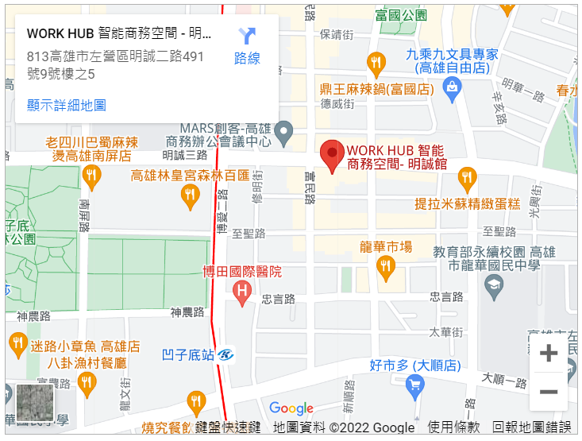
- 高鐵：在高鐵左營站下車，轉乘高雄捷運紅線至凹子底站，下站後步行約600公尺，7分鐘即可到達WORK HUB 智能商務空間─明誠館。
- 台鐵：在高雄火車站或新左營站下車，轉乘高雄捷運紅線至凹子底站，下站後步行約600公尺，7分鐘即可到達WORK HUB 智能商務空間─明誠館。
- 捷運：搭乘高雄捷運紅線至凹子底站，下站後步行約600公尺，7分鐘即可到達WORK HUB 智能商務空間─明誠館。

